### Домашнє завдання

Зробити збірку і додати до неї 2 бібліотеки

на Ваш розсуд

## Урок Мод31_javaScript_АсинхрJS_дата.wmv

f:\FullStack\JS\видеоjs\Мод31

И содержимое как раз не соответствует названию на сайт. Пошел сдвиг из-за webpack 31

Webpack

Нетипичная сборка в VScode – нет index.html,

Вообще пустой каьалог

(Я просто создала каталог пустой – и его открыла в VScode)

F:\FullStack\JS\Lesson11\lesson>

ДЗ d:\it\Fs_js\Lesson11\HomeWork\

Создаем 2 модуля

2 новых файлв в корне

NewFile…

Index.js

Module.js

ДЗ: тоже2 файла эти же

Module.js

Объявить переменную

const name = "Kristina";

ДЗ:

const name = "Svitlana";

Index.js – импортироват переменную из module.js

// Index.js – импортироват переменную из module.js

import { name } from "./module";

console.log(" Your name:  " + name);

ДЗ: тоже

Сделать webpack - сборку под этот проектик

1. в терминале проекта VScode

npm init –y

ДЗ – ругался на опцию –y

Запуск

npm init

Enter жала – создался файл package.json

{

  "name": "homework",

  "version": "1.0.0",

  "description": "",

  "main": "index.js",

  "scripts": {

    "test": "echo \"Error: no test specified\" && exit 1"

  },

  "author": "",

  "license": "ISC"

}

Создался файл package.json

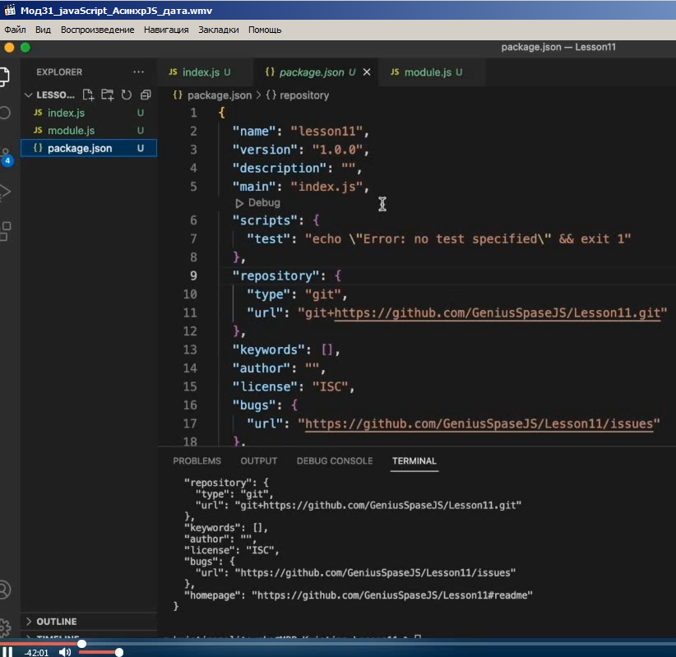

У меня не работает npm из-за path

Скопировала package.json из lesson10 ноута

Webpack - сайт

<https://webpack.js.org/concepts/>

Почитать

Поддерживается многоими крупными компаниями

Обновляется очень часто.Меняют правила игры- работы.

Есть инфо – как установить

Отступление Это к моей ошибке на компе по npm

S C:\Users\Svetlana> npm cache clean --force

nternal/modules/cjs/loader.js:965

throw err;

^

rror: Cannot find module 'node:path'

equire stack:

C:\Users\Svetlana\AppData\Roaming\npm\node_modules\npm\lib\cli.js

C:\Users\Svetlana\AppData\Roaming\npm\node_modules\npm\bin\npm-cli.js

[90m at Function.Module._resolveFilename (internal/modules/cjs/loader.js:962:15)←[39m

[90m at Function.Module._load (internal/modules/cjs/loader.js:838:27)←[39m

[90m at Module.require (internal/modules/cjs/loader.js:1022:19)←[39m

[90m at require (internal/modules/cjs/helpers.js:72:18)←[39m

at Object.<anonymous> (C:\Users\Svetlana\AppData\Roaming\npm\node_modules\←[4mnpm←[24m\lib\cli.js:10:18)

[90m at Module._compile (internal/modules/cjs/loader.js:1118:30)←[39m

[90m at Object.Module._extensions..js (internal/modules/cjs/loader.js:1138:10)←[39m

[90m at Module.load (internal/modules/cjs/loader.js:982:32)←[39m

[90m at Function.Module._load (internal/modules/cjs/loader.js:875:14)←[39m

[90m at Module.require (internal/modules/cjs/loader.js:1022:19)←[39m {

code: ←[32m'MODULE_NOT_FOUND'←[39m,

requireStack: [

←[32m'C:\\Users\\Svetlana\\AppData\\Roaming\\npm\\node_modules\\npm\\lib\\cli.js'←[39m,

←[32m'C:\\Users\\Svetlana\\AppData\\Roaming\\npm\\node_modules\\npm\\bin\\npm-cli.js'←[39m

]

https://github.com/nodejs/help/issues/2644

yes i Fix it

1. npm cache clean --force
2. delete node_modules *folder*
3. delete package-lock.json *file*
4. npm install

03:45 мин

### Установка **webpack**

В терминале проекта пишем

npm i –D **webpack webpack-cli**

ставится

ДЗ:

PS D:\it\Fs_js\Lesson11\HomeWork> **npm i –D webpack webpack-cli**

npm ERR! arg Argument starts with non-ascii dash, this is probably invalid: [ '–D', 'webpack', 'webpack-cli'

]

npm ERR! code EINVALIDTAGNAME

npm ERR! Invalid tag name "–D": Tags may not have any characters that encodeURIComponent encodes.

npm ERR! A complete log of this run can be found in:

npm ERR! C:\Users\Sveta\AppData\Roaming\npm-cache\_logs\2025-02-17T19_11_51_644Z-debug.log

PS D:\it\Fs_js\Lesson11\HomeWork>

--------------------------------

Написала полностью рукми команду и install , а не i. что0то крутило делало.

--------------------------------

PS D:\it\Fs_js\Lesson11\HomeWork> **npm install -D webpack webpack-cli**

npm notice created a lockfile as package-lock.json. You should commit this file.

npm WARN notsup Unsupported engine for webpack-cli@6.0.1: wanted: {"node":">=18.12.0"} (current: {"node":"13.14.0","npm":"6.14.4"})

npm WARN notsup Not compatible with your version of node/npm: webpack-cli@6.0.1

npm WARN notsup Unsupported engine for commander@12.1.0: wanted: {"node":">=18"} (current: {"node":"13.14.0","npm":"6.14.4"})

npm WARN notsup Not compatible with your version of node/npm: commander@12.1.0

npm WARN notsup Unsupported engine for @webpack-cli/configtest@3.0.1: wanted: {"node":">=18.12.0"} (current:

{"node":"13.14.0","npm":"6.14.4"})

npm WARN notsup Not compatible with your version of node/npm: @webpack-cli/configtest@3.0.1

npm WARN notsup Unsupported engine for @webpack-cli/info@3.0.1: wanted: {"node":">=18.12.0"} (current: {"node":"13.14.0","npm":"6.14.4"})

npm WARN notsup Not compatible with your version of node/npm: @webpack-cli/info@3.0.1

npm WARN notsup Unsupported engine for @webpack-cli/serve@3.0.1: wanted: {"node":">=18.12.0"} (current: {"node":"13.14.0","npm":"6.14.4"})

npm WARN notsup Not compatible with your version of node/npm: @webpack-cli/serve@3.0.1

npm WARN notsup Unsupported engine for @discoveryjs/json-ext@0.6.3: wanted: {"node":">=14.17.0"} (current: {"node":"13.14.0","npm":"6.14.4"})

npm WARN notsup Not compatible with your version of node/npm: @discoveryjs/json-ext@0.6.3

npm WARN notsup Unsupported engine for webpack-merge@6.0.1: wanted: {"node":">=18.0.0"} (current: {"node":"13.14.0","npm":"6.14.4"})

npm WARN notsup Not compatible with your version of node/npm: webpack-merge@6.0.1

npm WARN homework@1.0.0 No description

npm WARN homework@1.0.0 No repository field.

+ webpack-cli@6.0.1

+ webpack@5.98.0

added 118 packages from 162 contributors and audited 118 packages in 25.866s

17 packages are looking for funding

run `npm fund` for details

found 0 vulnerabilities

PS D:\it\Fs_js\Lesson11\HomeWork>

в package.json в тексте появилось

  "devDependencies": {

    "webpack": "^5.98.0",

    "webpack-cli": "^6.0.1"

  }

---------------

в package.json в тексте появилось

devDependencies

**(в уроке 04:30мин**

**npm i -D webpack webpack-cli**

использование (сразу в уроке следом)

**npx webpack –mode development ./index.js)**

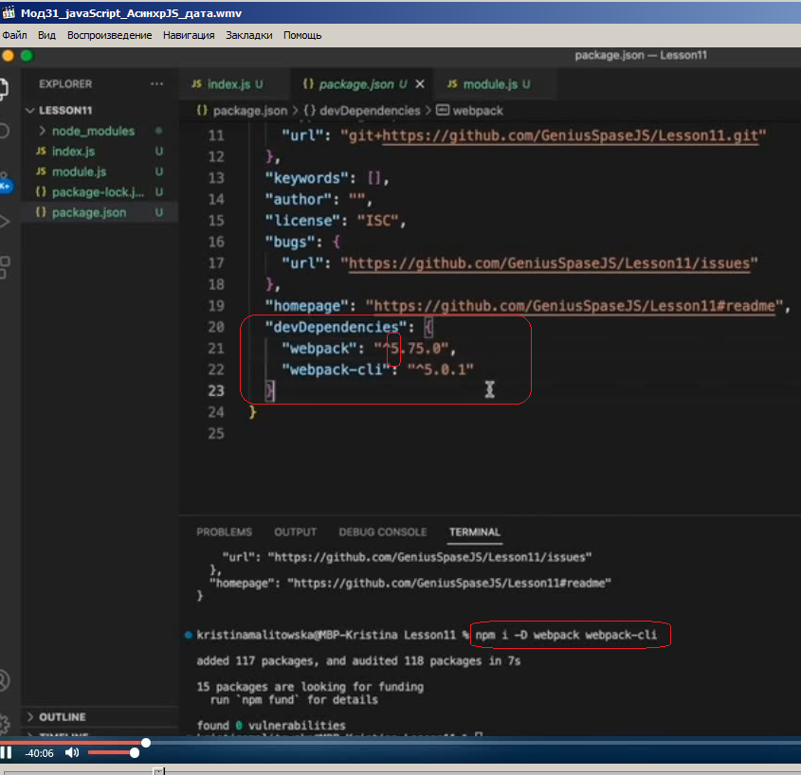

Версия 5 . ставим 5 сборку.

Есть 4-я – в инете есть как стаивть 4-ю версию

Установили webpack

ДЗ – наверное надо таки 4. Ато "^5.98.0" для win7 многовато наверное., Но Не делала

4:40мин

Теперь пробуем собрать

**npx webpack –mode development ./index.js**

**(./index.js – точка входа)**

ДЗ

PS D:\it\Fs_js\Lesson11\HomeWork**> npx webpack –mode development ./index.js**

D:\it\Fs_js\Lesson11\HomeWork\node_modules\webpack-cli\node_modules\commander\lib\command.js:396

enableOrNameAndArgs = enableOrNameAndArgs ?? 'help [command]';

^

SyntaxError: Unexpected token '?'

←[90m at Object.compileFunction (vm.js:344:18)←[39m

←[90m at wrapSafe (internal/modules/cjs/loader.js:1048:15)←[39m

←[90m at Module._compile (internal/modules/cjs/loader.js:1082:27)←[39m

←[90m at Object.Module._extensions..js (internal/modules/cjs/loader.js:1138:10)←[39m

←[90m at Module.load (internal/modules/cjs/loader.js:982:32)←[39m

←[90m at Function.Module._load (internal/modules/cjs/loader.js:875:14)←[39m

←[90m at Module.require (internal/modules/cjs/loader.js:1022:19)←[39m

←[90m at require (internal/modules/cjs/helpers.js:72:18)←[39m

at Object.<anonymous> (D:\it\Fs_js\Lesson11\HomeWork\node_modules\←[4mwebpack-cli←[24m\node_modules\←[4mcommander←[24m\index.js:2:21)

←[90m at Module._compile (internal/modules/cjs/loader.js:1118:30)←[39m

PS D:\it\Fs_js\Lesson11\HomeWork>

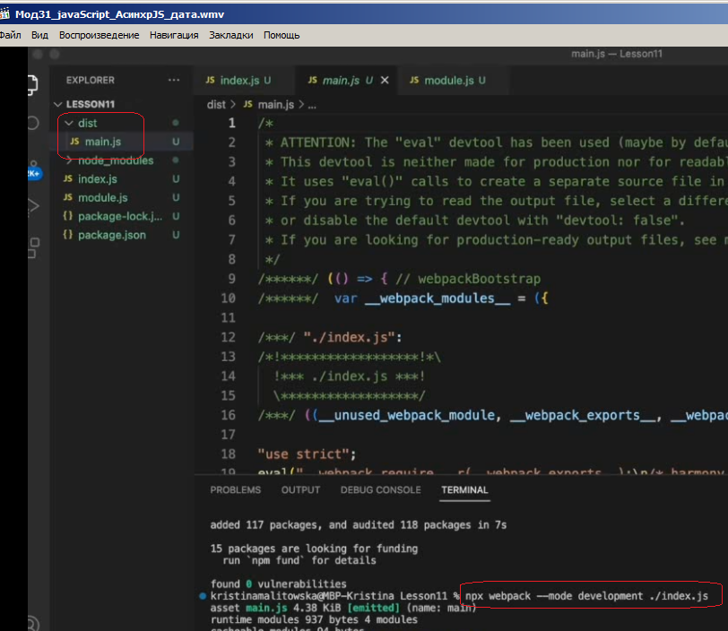

Добавился dist файл main.js/

ДЗ – не добавился. Ошибки см.выше

В нем все – как собирается проект

В нем – выходнйо файл index.js

это, может

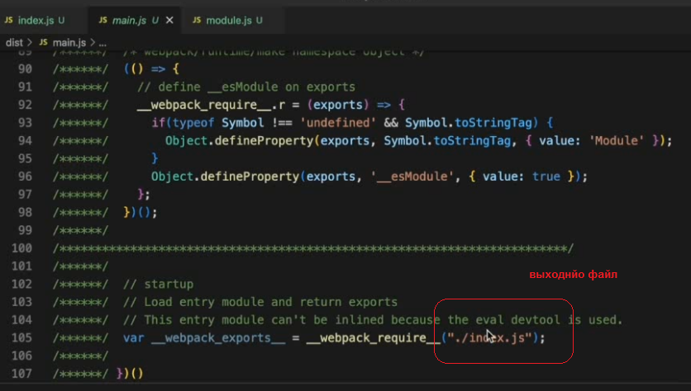

Выходной файл прописываем руками:

05:37мин

В корне проекта VScode добавляем сами новый файл webpack.config.js

ДЗ – добавила webpack.config.js

Это обычный js –файл

**webpack.config.js**

module.exports = {

  //вход

  entry: "./index.js",

  //выходная сборка

  output: {

    //Как будет называться сборка

    filename: ".bundle.js",

  },

};

Надо указать путь в начале этого файла.

Для жтого есть встроенное свойство Path c node

Path указываем в output в этом же файле

const path = require("path");

module.exports = {

  //вход

  entry: "./index.js",

  //выходная сборка

  output: {

    //Как будет называться сборка

    filename: ".bundle.js",

    path: path.resolve(__dirname, "dist"),

    // "dist" - это каталог , создавшийся в проекте после "npx webpack –mode development ./index.js"

    clean: true,

  },

};

ДЗ:

const path = require("path");

module.exports = {

  //вход

  entry: "./index.js",

  //выходная сборка

  output: {

    //Как будет называться сборка

    filename: ".bundle.js",

    path: path.resolve(__dirname, "dist"),

    // "dist" - это каталог , создавшийся в проекте после "npx webpack –mode development ./index.js"

    //здесь в ДЗ – dist не создался, err сплошные. Сама dist добавила

    clean: true,

  },

};

//здесь в ДЗ – dist не создался, err сплошные. Сама dist добавила

И файлы скопирила из lesson11 из образца Git уроков

Index.html

Bundle.js

Идем в файл package.json

В разделе scripts – убираем строку, которая была автоматом создана в фиг. Скобках , и пием свою. А именно – потсавим 2 скрипта, которые будут помогать делать эту сборку. Чтобы не писать этого руками

07:58 мин (по файлу Мод31_javaScript_АсинхрJS_дата.wmv (плох кач,

09:30 мин . дальше – по новому файлу Мод31_js_WebPack.wmv будет время. Заново записан, с скоростью 1 , качество хорошее исходники виддно

Scripts: {

“build”: “npx webpack --mode production ”,

“start”: “npx webpack --mode development ”

}

ДЗ – тоже дописала в файл package.json

Scripts: {

“build”: “npx webpack --mode production ”,

“start”: “npx webpack --mode development ”

}

Кавычки не такие – ругается. Надо так:

  "scripts": {

~~"test": "echo \"Error: no test specified\" && exit 1",~~

    "build": "npx webpack --mode production ",

    "start": "npx webpack --mode development "

  },

---------------------

Проверяем:

В терминале

**npm start**

Когда пишем start , то run ненужен в команде.

Для остальных команд – сначала “run”

**npm run дрКоманда**

Написали в терминале **npm start**

Собралась сборка

10:34 мин

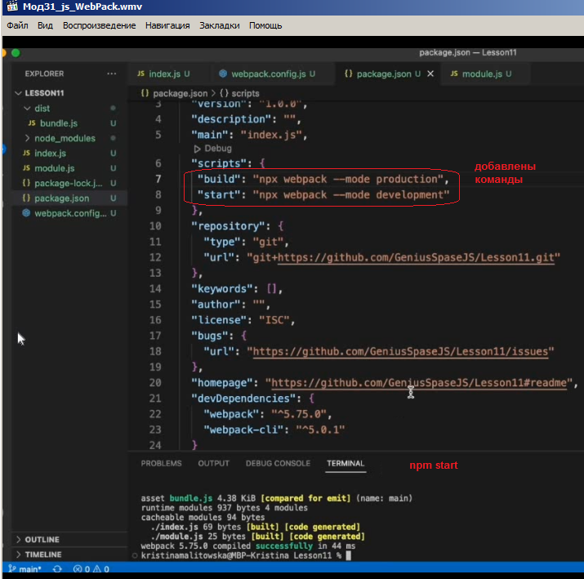

ДЗ

Написали в терминале **npm start**

PS D:\it\Fs_js\Lesson11\HomeWork> **npm start**

> homework@1.0.0 start D:\it\Fs_js\Lesson11\HomeWork

> npx webpack --mode development

D:\it\Fs_js\Lesson11\HomeWork\node_modules\webpack-cli\node_modules\commander\lib\command.js:396

enableOrNameAndArgs = enableOrNameAndArgs ?? 'help [command]';

^

SyntaxError: Unexpected token '?'

←[90m at Object.compileFunction (vm.js:344:18)←[39m

←[90m at wrapSafe (internal/modules/cjs/loader.js:1048:15)←[39m

←[90m at Module._compile (internal/modules/cjs/loader.js:1082:27)←[39m

←[90m at Object.Module._extensions..js (internal/modules/cjs/loader.js:1138:10)←[39m

←[90m at Module.load (internal/modules/cjs/loader.js:982:32)←[39m

←[90m at Function.Module._load (internal/modules/cjs/loader.js:875:14)←[39m

←[90m at Module.require (internal/modules/cjs/loader.js:1022:19)←[39m

←[90m at require (internal/modules/cjs/helpers.js:72:18)←[39m

at Object.<anonymous> (D:\it\Fs_js\Lesson11\HomeWork\node_modules\←[4mwebpack-cli←[24m\node_modules\←[4mcommander←[24m\index.js:2:21)

←[90m at Module._compile (internal/modules/cjs/loader.js:1118:30)←[39m

npm ERR! code ELIFECYCLE

npm ERR! errno 1

npm ERR! homework@1.0.0 start: `npx webpack --mode development `

npm ERR! Exit status 1

npm ERR!

npm ERR! Failed at the homework@1.0.0 start script.

npm ERR! This is probably not a problem with npm. There is likely additional logging output above.

npm ERR! A complete log of this run can be found in:

npm ERR! C:\Users\Sveta\AppData\Roaming\npm-cache\_logs\2025-02-17T20_08_18_285Z-debug.log

PS D:\it\Fs_js\Lesson11\HomeWork>

Ошибки сплошные